五月进展:配置完hadoop的相关补充

配置hadoop的相关补充

1. 维护系统的时候需要时刻注意虚拟机IP的变化通过命令

Linux 通过命令ifconfig查看当前虚拟机的ip

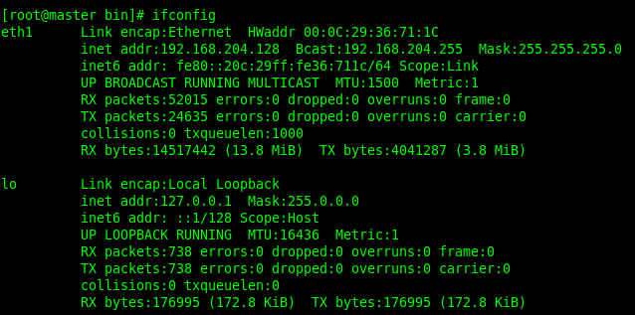

此时主机的IP就是192.168.204.128

通过此命令维护hadoop集群 如果想新添加一个节点的话(比如想添加个与上述slave节点相同的节点)只需要在VMware软件的库的那一栏中选择想要克隆的节点点选 管理->克隆就可以克隆节点

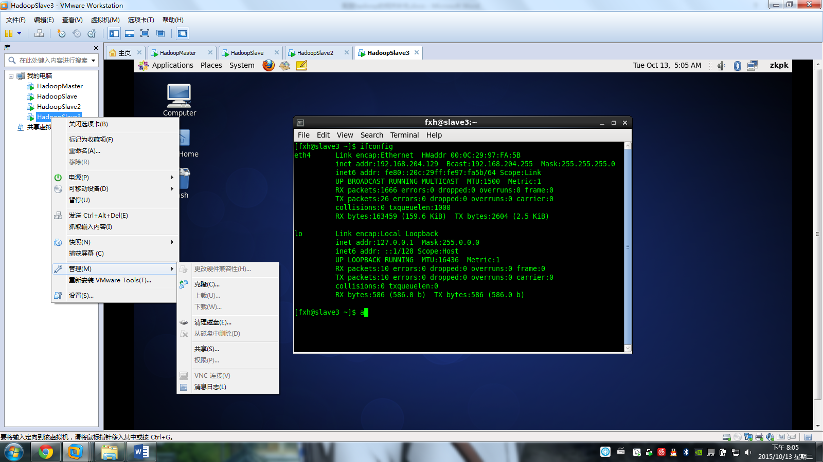

当克隆完的节点想要加入hadoop集群则先要按照上述方法

1. 先获知现有节点的ip
2. 键入命令Gedit /etc/hosts 打开节点的hosts文件修改里面的文件配置

修改配置照如下

127.0.0.1 localhost localhost.localdomain localhost4 localhost4.localdomain4

::1 localhost localhost.localdomain localhost6 localhost6.localdomain6

192.168.204.128 master

192.168.204.130 slave

192.168.204.131 slave2

192.168.204.129 slave3

加入节点4的话在后面补一句

192.168.204.129 slave4

这样节点就添加完成。

②Hadoop的存储路径: /home/fxh/hadoop-1.2.1/bin